转轴寿命扭力试验机HK-FGB-C1
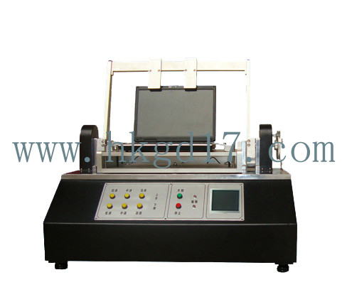
设备用途:
适用于Note-Book笔记本电脑、TV液晶电视、LCD Monitor液晶显示器、便携式DVD等产品整机及HINGE单体作扭力测试；本机采用触摸屏中文视窗程序设定，操作简便。
采用高精密荷重元测量及步进电机驱动，可以得到精准之扭力结果，实为HINGE制造商及各成品制造商之研发、品检之必备检测仪器。
的典型应用:Note-Book转轴扭力测试,LCD Monitor转轴扭力测试;TV转轴扭力测试,便携式DVD转轴扭力测试
设备特点:
采用液晶触摸屏+PLC作扭曲程序控制，中文界面，操作简便；
采用伺服马达驱动，定位精准，扭矩输出平稳，低噪声；
采用进口扭矩荷重元测量扭矩，高精度；
专用可调式手机夹具，能快捷夹持手机进行测试；
设备参数:
机器规格
最大测试扭力 | 50Kgf.cm、100kgf.cm、200kgf.cm
最小显示扭力 | 0.01Kgf.cm
测试角度范围 | 0-180度
最小显示角度 | 0.5度
测试速度范围 | 0-7500deg/min
驱动马达 | 伺服马达
外观尺寸 | 810W×640D×830H
机台重量 | 120Kg
使用电源 | AC220V

